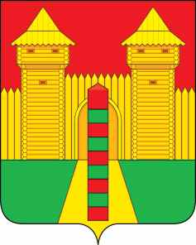

ПРЕДСЕДАТЕЛЬ
ШУМЯЧСКОГО РАЙОННОГО СОВЕТА ДЕПУТАТОВ

РАСПОРЯЖЕНИЕ

от 28.05.2021 № 2-р
п. Шумячи
О назначении даты отчета Главы муниципального образования «Шумячский район» Смоленской области о результатах своей деятельности, деятельности Администрации муниципального образования «Шумячский район» Смоленской области за 2020 год

Назначить дату отчета Главы муниципального образования «Шумячский район» Смоленской области о результатах своей деятельности, деятельности Администрации муниципального образования «Шумячский район» Смоленской области за 2020 год на 25 июня 2021 года в 10 часов в зале заседаний Администрации муниципального образования «Шумячский район» Смоленской области.

Председатель Шумячского
районного Совета депутатов А.Н. Потапова

